РЕСПУБЛИКА ТАТАРСТАН  РУКОВОДИТЕЛЬ ИСПОЛНИТЕЛЬНОГО КОМИТЕТА  БОЛЬШЕМЕШСКОГО СЕЛЬСКОГО ПОСЕЛЕНИЯ  ТЮЛЯЧИНСКОГО  МУНИЦИПАЛЬНОГО РАЙОНА  Парковая ул., д. 3, с. Большая Меша, 422088  тел.: (84360) 55-1-45,  E-mail: Bms.Tul@tatar.ru |  |  | 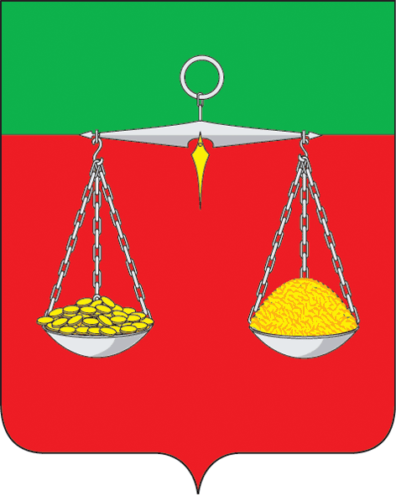 | ТАТАРСТАН РЕСПУБЛИКАСЫ  ТЕЛӘЧЕ МУНИЦИПАЛЬ  РАЙОНЫ  ОЛЫ МИШӘ АВЫЛ  БАШКАРМА КОМИТЕТЫ ҖИТӘКЧЕСЕ  Парк ур., 3 нче йорт, Олы Мишә авылы, 422088  тел.: (84360) 55-1-45,  E-mail: Bms.Tul@tatar.ru
ОКПО 94318205 ОГРН 1061675010980 ИНН/КПП 1619004468/161901001
 | ПОСТАНОВЛЕНИЕ  № 1 |  |  |  | КАРАР  «12 » января 2017г.
О присвоении автомобильным дорогам местного значения общего пользования муниципального образования «Большемешское сельское поселение Тюлячинского муниципального района Республики Татарстан» идентификационных номеров

В соответствии с Федеральным законом от 06.10.2003 N 131-ФЗ «Об общих принципах организации местного самоуправления в Российской Федерации», Федеральным законом от 08.11.2007 N 257-ФЗ «Об автомобильных дорогах и о дорожной деятельности в Российской Федерации и о внесении изменений в отдельные законодательные акты Российской Федерации», Приказом Минтранса РФ от 07.02.2007 № 16 «Об утверждении Правил присвоения автомобильным дорогам идентификационных номеров»,
ПОСТАНОВЛЯЮ:
1.Присвоить автомобильным дорогам местного значения общего пользования муниципального образования «Большемешское сельское поселение Тюлячинского муниципального района Республики Татарстан» идентификационные номера согласно приложению.
2. Настоящее постановление распространяет свое действие на правоотношения возникшие с 10.08.2016 г.
3. Контроль за выполнением настоящего постановления оставляю за собой.

Г.А.Маннапов.

Приложение к постановлению
Исполнительного комитета Большемешского
сельского поселения
Тюлячинского муниципального района
от 12 января 2017 г. № 1
Автомобильные дороги общего пользования, являющиеся муниципальной собственностью Большемешского сельского поселения
Наименование  Автомобильной  дороги,  Кадастровый номер | Протяженность  Автодороги  (тыс.кв.м.) | Покрытие  Автодороги | Идентификационный номер Автодороги | Основание нахождение объекта в собственности | Балансовая и  Остаточная  Стоимость  Автомобильной дороги  (тыс. рублей), | Дата ввода в  Эксплуатацию
1 | 2 | 3 | 4 | 5 | 6 | 7
с.Большая Меша

Ул.Парковая | 1,11 | цементобетонное | 92-656415 ОП МП 92-01 | Акт№375 приемки законченных работ по ремонту участка автомобильной дороги | 1989,778 | 2013г
Ул.Школьная | 2,5 | щебеночный | 92-656415 ОП МП 92-02 | Акт приема-передачи государственного имущества в муниципальную собственность Большемешского СП от 17.08.2006г № 080-266
Ул.Школьная | 1,8 | асфальт | 92-656415 ОП МП 92-02 | Акт приема-передачи государственного имущества в муниципальную собственность Большемешского СП от 17.08.2006г № 080-266
Ул.Ленина | 4,45 | щебеночный | 92-656415 ОП МП 92-03 | Акт приема-передачи государственного имущества в муниципальную собственность Большемешского СП от 17.08.2006г № 080-266
Ул.Ленина | 2,7 | асфальт | 92-656415 ОП МП 92-03 | Акт приема-передачи государственного имущества в муниципальную собственность Большемешского СП от 17.08.2006г № 080-266
Ул.Тукая | 4,75 | щебеночный | 92-656415 ОП МП 92-04 | Акт приема-передачи государственного имущества в муниципальную собственность Большемешского СП от 17.08.2006г № 080-266
Ул.Мира | 4,5 | щебеночный | 92-656415 ОП МП 92-05 | Акт приема-передачи государственного имущества в муниципальную собственность Большемешского СП от 17.08.2006г № 080-266
с.Большие Савруши

Ул.Школьная | 4,5 | щебеночный | 92-656415 ОП МП 92-06 | Акт приема-передачи государственного имущества в муниципальную собственность Большемешского СП от 17.08.2006г № 080-266
Ул.Школьная | 2,43 | грунтовый | 92-656415 ОП МП 92-06 | Акт приема-передачи государственного имущества в муниципальную собственность Большемешского СП от 17.08.2006г № 080-266
Ул.Чистай | 1,4 | щебеночный | 92-656415 ОП МП 92-07 | Акт приема-передачи государственного имущества в муниципальную собственность Большемешского СП от 17.08.2006г № 080-266
д.Нижние Савруши

Ул.Победы | 6,6 | щебеночный | 92-656415 ОП МП 92-08 | Акт приема-передачи государственного имущества в муниципальную собственность Большемешского СП от 17.08.2006г № 080-266
Ул.С.Сайдашева | 5,0 | щебеночный | 92-656415 ОП МП 92-09 | Акт приема-передачи государственного имущества в муниципальную собственность Большемешского СП от 17.08.2006г № 080-266
Ул. Г.Мотыйгуллина | 1,6 | щебеночный | 92-656415 ОП МП 92-10 | Акт приема-передачи государственного имущества в муниципальную собственность Большемешского СП от 17.08.2006г № 080-266
д. Сосновый Мыс

Ул.Дружба | 4,35 | щебеночный | 92-656415 ОП МП 92-11 | Акт приема-передачи государственного имущества в муниципальную собственность Большемешского СП от 17.08.2006г № 080-266

